MStar

关于CMA相关API使用 V1.0

© 2026 MStar Semiconductor, Inc. All rights reserved.

MStar Semiconductor makes no representations or warranties including, for example but not limited to, warranties of merchantability, fitness for a particular purpose, infringement of any intellectual property right or the accuracy or completeness of this document, and reserves the right to make changes without further notice to any products herein to improve reliability, function or design. No responsibility is assumed by MStar Semiconductor arising out of the application or user of any product or circuit described herein; neither does it convey any license under its patent rights, nor the rights of others.

MStar is a trademark of MStar Semiconductor, Inc. Other trademarks or names herein are only for identification purposes only and owned by their respective owners.
REVISION HISTORY
Revision No. | Description | Date
Ver 1.0 | - Initial release | sep 30, 2014

TABLE OF CONTENTS
1. Boot args about CMA 1
1.1. 概述 1
1.2. 详述 1
2. Customized ION memory allocation API…………..…………………………………………………………………………………….8
3. Utopia CMA Pool API………………………………………………………………………………………………………………………….10
4. 调整MMAP（增加CMA heap）注意问题………………………………………………………………………………………………14

Boot Args about CMA

概述
CMA是kernel引入的一种新机制，提供了外部IP跟kernel share memory的一种方法，提高了memory的使用效率。开机时设置正确的CMA heap参数，为指定IP提供分配memory的CMA heap。

详述
首先解释用到的几个参数：
Name表示这块resverd memory的name；
Miu表示在那块memory上；
hid表示对应在kernel中的cma heap的id，注意：0到4已经为系统其它heap所用，扩展的cma heap id从16
开始。将来上层分配memory，指定从那个heap分配，就用这个id来区分；具体heap id应该设置为多少，需要
跟kernel保持一致。请参考kernel中的文件\THEALE\RedLion\3.10.23\drivers\staging\android\uapi\ion.h中的
ion_heap_ids。
Sz表示size，是要分配的大小，单位为Bytes。必须要4M Bytes对齐，否则会失败
St表示start address，是在指定miu上的offset。必须要4M Bytes对齐，否则会失败
设置CMA的bootargs，有CMA0，CMA1，CMA2，CMA3，CMA4，CMA5，共6个prefix可用。
上面几个参数除了st以外，其他几个必须设置。不指定ST时，系统将在指定的MIU上自动分配SZ大小的连续的
memory。

举例如下：
CMA0=mali0，miu=0，hid=16，sz=0x2000000
Name为mali0，在miu0上，cma heap id为16， 大小为32M bytes，系统会自动在miu0上找32M大小给mali0

CMA0=mali0，miu=0，hid=16，sz=0x2000000
CMA1=mali1，miu=1，hid=17，sz=0x3000000
申请设置2块reservd memory。
第一块Name为mali0，在miu0上，cma heap id为16， 大小为32M bytes
第二块name为mali1， 在miu1上，cma heap id为17， 大小为48Mbytes
同样这2个都是系统自动去在指定miu上分配连续的。

Mali0: CMA0=mali0，miu=0，hid=16，sz=0x2000000
Mali1: CMA1=mali1，miu=1，hid=17，sz=0x3000000
VDEC: CMA2=vdec，miu=1，hid=19，sz=0x6400000，st=0x0
XC: CMA3=xc，miu=0，hid=22，sz=0x4000000，st=0x 16000000
后面2个reserved memory vdec跟xc都指定了起始地址。

这样整个bootarg 如下：
setenv CMA_REG CMA0=mali0，miu=0，hid=16，sz=0x2000000 CMA1=mali1，miu=1，hid=17，sz=0x3000000 CMA2=vdec，miu=1，hid=19，sz=0x6400000，st=0x0 CMA3=xc，miu=0，hid=22，sz=0x4000000，st=0x 16000000

setenv bootargs console=ttyS0,115200 $(MS_RFS) $(MS_MEM) $(mtdparts) $(CMA_REG)

heap id用来区分每个heap。具体heap id的定义，以tip code kernel的定义为准，请参考kernel code \THEALE\RedLion\3.10.23\drivers\staging\android\uapi\ion.h：
enum ion_heap_ids {
INVALID_HEAP_ID = -1,

//system heap
ION_SYSTEM_HEAP_ID = 0,

//system contig heap
ION_SYSTEM_CONTIG_HEAP_ID = 1,

//carveout heap
ION_CARVEOUT_HEAP_ID = 2,

//CHUNK heap
ION_CHUNK_HEAP_ID = 3,

//dma heap
ION_DMA_HEAP_ID = 4,

//CMA heap
//mstar id start with 15, and it is created with bootarg in module init dynamically
//don't add manually!!!!!!!
ION_CMA_HEAP_ID_START = 15,

//mstar cma heap: mali type
ION_MALI_MIUO_HEAP_ID = 16,
ION_MALI_MIU1_HEAP_ID = 17,
ION_MALI_MIU2_HEAP_ID = 18,

//mstar cma heap: vdec type
ION_VDEC_HEAP_ID = 19,

//mstar cma heap: xc type
ION_XC_HEAP_ID = 22,

//mstar cma heap: dip type
ION_DIP_HEAP_ID = 25,
ION_HEAP_ID_RESERVED = 31 /** Bit reserved for ION_SECURE flag */
};

Customized ION memory ALLOCATION API
Ioctl command ION_IOC_CUST_ALLOC是我们定制的ion memory allocation API，在原有CMD ION_IOC_ALLOC功能的基础上，增加了一个参数start，可以指定从start的地址开始allocate我们需要的size memory, 这个参数只对CMA heap有用，其他heap会忽略它。此API兼容之前alloc API的所有功能（建议用我们customized的API）。

举例如下：
- Allocate from CMA heap，不指定start address。
struct ion_cust_allocation_data alloc_data；

alloc_data.start = 0；
alloc_data.len = len;
alloc_data.align = 4096;
alloc_data.heap_id_mask = (1<<heapid); //heapid必须是CMA heap，heap id参考上面的bootargs里面的设定。

/* alloc_data.flags 可以设置map此buffer时，是否经过CPU的cache。 一般我们hardware访问的buffer，都设置为uncached buffer，例如GE GOP VDEC MALI等IP。
从CMA heap分配的buffe物理上可以是连续的，也可以是不连续的（目前只有mali的heap支持不连续的page 分配，其他IP的heap都必须是连续的） */
alloc_data.flags = 0; //离散的， 不指定start address

//从CMA heap分配连续的buffer，物理上必须是连续的。
//alloc_data.flags = ION_FLAG_CONTIGUOUS

res = ioctl(dev, ION_IOC_CUST_ALLOC, &alloc_data);
if (res < 0)
{
perror("ion alloc failed");
return res;
}
- Allocate from from CMA heap，指定start address。
struct ion_cust_allocation_data alloc_data；

alloc_data.start = 0x40000000；//bus address
alloc_data.len = len;
alloc_data.align = 4096;
alloc_data.heap_id_mask = (1<<heapid); //heapid必须是CMA heap，heap id参考上面的bootargs设置

//从CMA heap 指定起始地址分配物理上连续的buffer（不支持从指定地址分配离散的）
alloc_data.flags = ION_FLAG_STARTADDR;

res = ioctl(dev, ION_IOC_CUST_ALLOC, &alloc_data);
if (res < 0)
{
perror("ion alloc failed");
return res;
}

Note：如果需要拿到分配的CMA buffer的bus address（对于物理上连续的有意义），input参数是handle，ioctl的command是：ION_IOC_GET_CMA_BUFFER_INFO， sample code如下：
struct ion_user_data bus_addr_info;

bus_addr_info.handle = handle;
bus_addr_info.bus_addr = 0;

res = ioctl(dev, ION_IOC_GET_CMA_BUFFER_INFO, &bus_addr_info);
if (res < 0)
{
perror("ion get handle info failed");
return res;
}
返回的bus_addr就是对应handle的bus address。

- Allocate from system heap
struct ion_cust_allocation_data alloc_data；

alloc_data.start = 0;
alloc_data.len = len;
alloc_data.align = 4096;
alloc_data.heap_id_mask = ION_HEAP_SYSTEM_MASK; //system heap, it is kernel default id

//uncached buffer
alloc_data.flags = 0;

res = ioctl(dev, ION_IOC_CUST_ALLOC, &alloc_data);
if (res < 0)
{
perror("ion alloc failed");
return res;
}

UTOPIA CMA POOL API
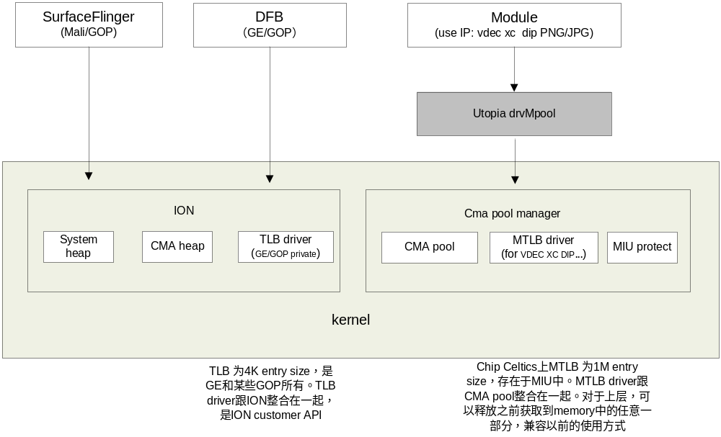

utopia drvMPool用于向下调用kernel的CMA pool module，向上给android or TVOS提供API，用于管理相应heap中的memory。

API定义在drvCMAPool.h中，API如下：
MS_BOOL MApi_CMA_Pool_Init(struct CMA_Pool_Init_Param * Init_Param);
MS_BOOL MApi_CMA_Pool_Release(MS_U32 pool_handle_id);
MS_BOOL MApi_CMA_Pool_GetMem(struct CMA_Pool_Alloc_Param * alloc_param);
MS_BOOL MApi_CMA_Pool_PutMem(struct CMA_Pool_Free_Param * free_param);

MS_BOOL MApi_CMA_Pool_Init(struct CMA_Pool_Init_Param * Init_Param);
Input data struct如下：
struct CMA_Pool_Init_Param
{
MS_U32 heap_id; //in: maybe shared with more than one pools which based on this heap

MS_U32 mtlb_addrspace_offset; //in: pool location in mtlb address space
MS_U32 mtlb_addrspace_len; //in: pool length in mtlb address space
//if app need virtual address, set MAP_VMA flag
//if need mapping cached, set MAP_CACHE(when MAP_VMA is set), else noncache
//if access MTLB address space, set MTLB_POOL
MS_U32 flags;

MS_U32 pool_handle_id; //out: generate pool id based on heap specified by heap id
MS_U32 miu; //out: heap base on
MS_U32 heap_miu_start_offset; //out: heap start offset in miu
MS_U32 heap_length; //out: heap leagth
};
mtlb_addrspace*暂时不用关心，在chip celtis上才会有用。
Input parameters中heap id就是分配buffer时，需要指定的heap id.
Flags一般都设置为0。需要注意的时，当这块buffer将来要被CPU访问时，就需要设置MAP_VMA，这样后面alloc memory时，就可以得到virtual address。

函数返回后，可以得到此heap上的pool_handle_id。Pool_handle_id是一个逻辑上的概念，因为有可能几个pool都是base在同一个heap上的（提供heap memory的使用效率）。后面所有的memory get/put等，都需要传入这个pool_handle_id。
返回的其他几个参数是miu： heap所在的miu
heap_miu_start_offset: heap在miu上的offset以及此heap的length heap_length。
从init返回的这些value，我们就得到了此heap的所有information。后面这个heap的memory管理就完全依赖于上层app的操作了。底层只是根据上层的参数来分配（get）或者释放（put）。

- MApi_CMA_Pool_GetMem(struct CMA_Pool_Alloc_Param * alloc_param)
struct CMA_Pool_Alloc_Param
{
MS_U32 pool_handle_id; //in: pool handle id, when pool init, returned by kernel
MS_U32 offset_in_pool; //in: offset in pool
MS_U32 length; //in
MS_U32 flags; //in: if need virtual address, set VIRT_ADDR
MS_U32 virt_addr; //out: if flags: VIRT_ADDR is setted
};
pool_handle_id是init时返回的那个pool handle id。
Offset_in_pool是指定的从heap内某个offset开始，分配length长度的memory。
For example：
刚init时，vdec的heap如下：
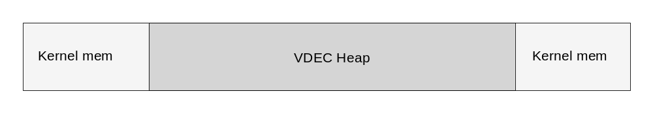 图 0
此时分配memory时，可以从heap内任意offset开始，例如我们从中间开始，分配后如下：
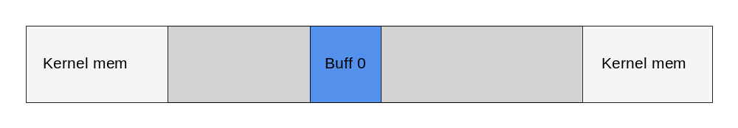
图 1
接着我们需要再分配一块memory，仍然，我们可以在heap内任意offset获取这个buffer（除了Buff 0所占用的memory之外， 如果跟Buff 0有任何overlap的部分，分配将会失败）。也就是说第二块buffer 的offset，可以在heap内除了蓝色部分外，其他任意都可以。
假如我们要分配靠接heap后端的，那分配后就是这样：
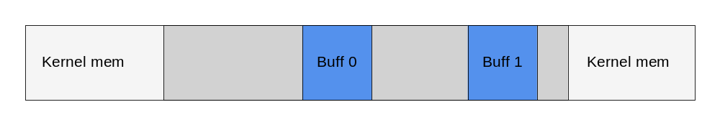
图 2
只要没有被其他人占用，就可以分配出来。当然buffer在heap内的位置等，需要app自己管理。

在分配memory时，如果需要virtual address，那flags就要设置VIRT_ADDR，返回值的virt_addr就是需要的virt address。当然CALL utopia的MS_PA2KSEG0或者MS_PA2KSEG1也是可以的。兼容上面的2个API。

注意事项：
要注意的是，Get memory时，需要多少Get多少。不要为了方便，一次获取不必要的过大size的memory。例如，我们开始需要10MByte，那就先Get 10M。后面我们又需要8M，此时我们再申请8Mbytes。不推荐的做法是：一开始就直接申请18M，这样降低了memory的使用效率。在APP自己不需要那8M的时间内，kernel也无法使用它。

- MApi_CMA_Pool_PutMem(struct CMA_Pool_Free_Param * free_param)
此API是对应上面的API MApi_CMA_Pool_GetMem，是用来释放它get到的memory的。
struct CMA_Pool_Free_Param
{
MS_U32 pool_handle_id; //in: pool handle id, when pool init, returned by kernel
MS_U32 offset_in_pool; //in: offset in pool
MS_U32 length; //in
};
传入的参数是pool_handle_id, 以及要release的memory在heap内的offset及length。
Free memory支持部分release，例如：
Put Buff0的后面一部分：
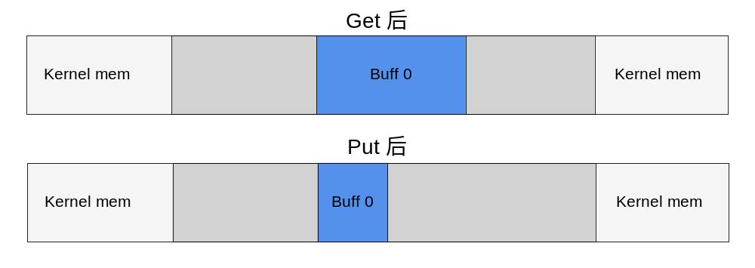
图 0
当然put是可以put之前get的buffer中的任意一部分的，可以在前面，可以在中间，也可以在后面。
当然，put中间部分后，原有buffer将会被分割成两部分：
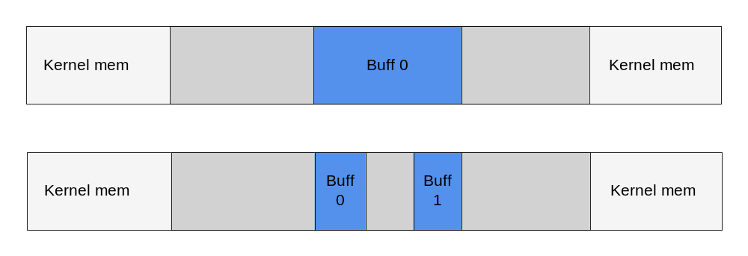
图 1

注意事项：
Get到的Memoy，在不使用时一定要Put回系统。这样才能提高memory的利用效率
例如我们总共get到了18M Bytes, 当APP run了一段时间后，其中8M不用了，此时我们就应该立刻put 8M回系统，当APP退出时，又put回了后面的10M Bytes。
不推荐的做法是，在最后退出APP时一次性返回系统18M。这样就降低了memory使用效率。App的8M在之前一段时间已经没有用了，但是却没有及时Put回系统。

- MApi_CMA_Pool_Release(MS_U32 pool_handle_id)
传入参数只有一个，就是pool_handle_id。此API会release本进程在此pool_handle_id上分配的所有memory。也就是如果之前一直没有CALL Put，在app退出前call一次MApi_CMA_Pool_Release就可以了，它会release之前所有get到的memory。

建议：
在APP退出整个应用时，CALL 此API，它可以保证之前没有Put的或者忘记Put的memory在此API中，都释放掉，并且释放掉其他进程相关的地址映射资源。这样做比较保险，并没有其他side effect。

调整MMAP(增加CMA HEAP)注意问题
因为CMA的引入， 某些原来存在于MMAP中的buffer将会删除，从而并入LX kernel
的memory中。
需要注意一个问题，如果将原来的Buffer删除，并且原来这颗MIU上本来就有kernel
那memory LX，那尽量调整mmap，将删除的并入原来的kernel memory, 而不是又新增一个LX。这样的原因是尽量减少同一个MIU上的不连续的kernel Memory，从而减少使用MIU kernel protect的block数。

举例如下：
VDEC的memory E_MMAP_ID_VDEC_FRAMEBUFFER被删除，并且在此MIU上存在一块kernel 的memory LX2，那么就应该调整顺序，使得原来的LX2变大。而不是新增一个kernel memory，从而使得这个MIU上出现2个不连续的kernel memory： LX2 LX3。

